试图捕获 Tacoma Narrows 事故的数学模型由 McKenna与 Tuama[2001]提出模型目的是解释为什么在严格垂直的力的作用下会出现扭曲，或者扭转，震动会被放大.

考虑在两个悬浮索之间的宽度为 $2l$ 的公路，我们将考虑二维桥的断面，由于我们仅仅对侧面到侧面的运动感兴趣，在模型中忽略桥的长度的维度，在静止时，路面由于重力被悬挂在一个特定的高度。令 y 表示当前路面中心在它的平衡点之下的距离.

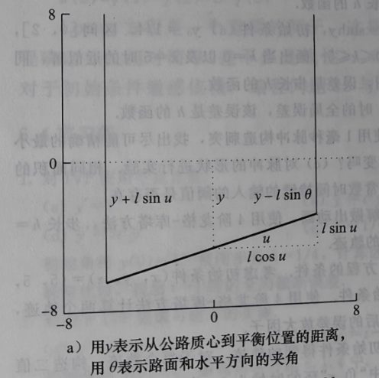

虎克定律假设线性响应，意味着施加的悬索的回复力和偏移成正比。令是路面和水平方向的夹角有两个悬索，分别从平衡位置张开 $y-lsin⁡θ$ 与 $y+lsin⁡θ$.假设给定的黏性衰减项和速度成正比。使用牛顿法则 F=ma 并用K 表示虎克常数，对于 y和的运动方程如下:

$$\begin{aligned}y^{''}&=-dy^{'}-\left[\frac{K}{m}(y-lsin⁡θ)+\frac{K}{m}(y+lsin⁡θ)\right] \\ θ^{''}&=-dθ^{'}+\frac{3cos⁡θ}{l}\left[\frac{K}{m}(y-lsin⁡θ)-\frac{K}{m}(y+lsin⁡θ)\right]\end{aligned}$$

(考虑极端例子下的弹簧.)将线性虎克定律中的回复力 f(y)=Ky 替换为非线性力 $f(y)=(K/a)(e^{ay}-1)$, 对前面的方程替换得到

$$\begin{matrix} & y^{''}=-dy^{'}-\frac{K}{ma}[e^{a(y-lsin⁡θ)}-1+e^{a(y+lsin⁡θ)}-1] \\ & θ^{''}=-dθ^{'}+\frac{3cos⁡θ}{l}\frac{K}{ma}[e^{a(y-lsin⁡θ)}-e^{a(y)+sin⁡θ)}]\end{matrix}$$

由于方程成立，状态 $y=y^{'}=θ=θ^{'}=0$ 对应平衡。现在加上风。在y方程右侧加上受力项 $0.2Wsin⁡ωt\text{,}$ 其中 w 为风速，单位千米/小时。这使得桥面出现严格垂直的振荡.

$$\begin{matrix} & y^{''}=-dy^{'}-\frac{K}{ma}\left[e^{a\left(y-\operatorname{lsin}{θ}\right)}-1+e^{a\left(y+\operatorname{lsin}{θ}\right)}-1\right]+0.2Wsin⁡ωt \\ & θ^{''}=-dθ^{'}+\frac{3cos⁡θ}{l}\frac{K}{ma}[e^{a(y-lsin⁡θ)}-e^{a(y)+sin⁡θ)}]\end{matrix}$$

可以对物理常数做出有用的估计。路面单腿长度的质量大约是 2500 千克，弹簧常数 K 估计大约是1000 牛顿.路面大约 12 米宽.对于这个仿真，衰减系数是 d=0.01，虎克非线性系数是a=0.2.一个观测者在大桥垮塌前一分钟内数到 38 次垂直方向的震动，设 $\text{设}ω=2π(38/60)\text{.}$ 这些系数仅仅是猜测，但是它们足够表现和最后大桥垮塌之前证据照片中一致的运动。

W=80，输出 $θ$ 随时间的变化数据。T：0 ~ 600；